BuildOne 2.0
대시보드 · 오늘의 할 일
쉽게 읽는 기획서
— 로그인하면 제일 먼저 보는 화면 —
한 줄 요약
"로그인하면 오늘 내가 해야 할 일이 한 화면에 모여 있습니다.
누르면 바로 그 일을 처리하는 화면으로 갑니다."

항목 | 내용
문서 버전 | v1.0
작성일 | 2026-10-21
읽는 분 | 대표님 · 경영진 · 총무 · 관리소장 · 처음 접하는 누구나
기준 | BuildOne 2.0 프로토타입 (빌드원시스템_V2 · 2026-10-21 화면)

👉 3분 요약
• 로그인하거나, 새로고침하거나, 시연 계정을 바꾸면 항상 [대시보드 › 오늘의 할 일]부터 열립니다.
• 계정마다 보이는 할 일이 다릅니다. 직원은 내 서명, 관리소장은 우리 건물, 본사는 전 사업장 관리, 관리자는 계정 · 건물정보 점검이 나옵니다.
• 할 일은 급한 정도에 따라 빨강(지금 할 일) · 주황(챙길 일) · 파랑(오늘 · 예정) 세 색으로 나뉘고, 맨 위에 색별 개수가 나옵니다.
• 줄마다 있는 [바로가기 ›]를 누르면 그 일을 처리하는 화면이 바로 열립니다. 권한이 없는 화면은 버튼이 나오지 않습니다.
• 서명 · 결재 · 저장을 하면 할 일이 저절로 바뀝니다. 할 일을 직접 지우거나 정리할 필요가 없습니다.

이 문서를 읽는 법
이 문서는 개발 전문가가 아닌 분을 위해 만들었습니다. 대시보드가 무엇을 보여 주고, 왜 이렇게 만들었고, 어떻게 쓰는지를 설명합니다.
- 화면 사진은 2026-10-21 기준 실제 시연 화면입니다. 이름 · 회사 · 건물은 시연용 예시입니다.
- 지금 대시보드의 할 일은 대부분 안전보건(교육 · 서명 · 위험성평가)에서 나옵니다. 건물관리 · 계정 점검도 일부 들어 있습니다.
- 개발 방법(데이터 · 규칙 · 시험)은 「BuildOne 2.0 대시보드 개발 기획서」에 있습니다.

1. 왜 대시보드를 만드나요?

메뉴를 찾아다니지 않아도 되게
메뉴가 늘어날수록 "오늘 내가 뭘 해야 하지?"를 찾기 어려워집니다. 대시보드는 여러 메뉴에 흩어진 일을 한곳에 모읍니다.

기한이 있는 일을 놓치지 않게
교육 서명 마감, 결재 차례, 위험성평가 회의 예정일처럼 기한이 있는 일은 놓치면 기록(증거)이 남지 않습니다. 그래서 기한이 지났거나 지금 해야 하는 일을 맨 위에 빨간색으로 보여 줍니다.

현장 직원도 쉽게
현장 직원(시설관리주임 · 경리 · 미화원 · 경비)은 대부분 60대 이상입니다. 이 계정들은 대시보드가 큰 글씨로 나옵니다.
💡 대시보드를 만든 네 가지 원칙
① 할 일만 보여 줍니다 — 통계나 그래프 대신 "지금 처리할 일"만 줄로 보여 줍니다.
② 급한 것부터 — 빨강 → 주황 → 파랑 순서로 정렬합니다.
③ 누르면 바로 처리 화면 — [바로가기 ›] 한 번이면 그 일을 하는 화면이 열립니다.
④ 처리하면 저절로 사라짐 — 서명 · 결재 · 저장이 끝나면 목록에서 바로 빠집니다.

2. 화면 한눈에 보기
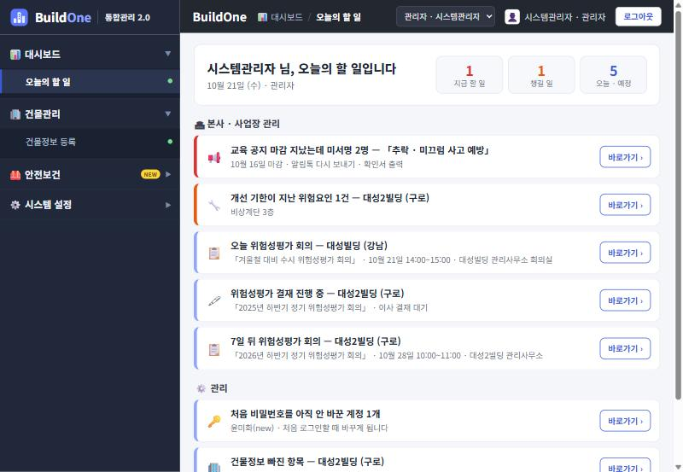
그림 1. 시스템관리자 계정의 오늘의 할 일 (시연 화면)
위치 | 무엇이 나오나 | 설명
맨 위 인사 | "○○○ 님, 오늘의 할 일입니다" | 오늘 날짜(요일)와 내 직책
오른쪽 숫자 3개 | 지금 할 일 · 챙길 일 · 오늘 · 예정 | 빨강 · 주황 · 파랑 할 일이 각각 몇 건인지
묶음 제목 | 🙋 나의 할 일 · 🏢 우리 건물 · 🏛 본사 · 사업장 관리 · ⚙️ 관리 | 내 계정에 해당하는 묶음만 나옵니다
할 일 한 줄 | 아이콘 · 제목 · 설명 · [바로가기 ›] | 왼쪽 색 띠가 급한 정도입니다
할 일이 없을 때 | "✅ 오늘 할 일이 없습니다" | 새 할 일이 생기면 바로 나타납니다

3. 색으로 보는 급한 정도
색 | 이름 | 뜻 | 예
🔴 빨강 | 지금 할 일 | 마감이 지났거나 지금 바로 해야 하는 일 | 서명 마감이 지난 교육 공지 · 지금 열린 출석 서명 · 이사/대표 결재 차례 · 예정일이 지난 회의
🟠 주황 | 챙길 일 | 오늘 안에 챙기면 되는 일 | 아직 안 한 서명 · 온라인 수강 · 7일 안에 기한인 감소대책 · 기한 지난 위험요인(본사)
🔵 파랑 | 오늘 · 예정 | 알고 있으면 되는 일 | 오늘 집합교육 · 7일 안 위험성평가 회의 · 결재 진행 중 · 계정/건물정보 점검

4. 누구에게 무엇이 보이나요?
같은 화면이라도 로그인한 계정의 직책과 권한에 따라 묶음이 다르게 나옵니다.
묶음 | 보이는 계정 | 내용
🙋 나의 할 일 | 직원과 연결된 계정 (관리소장 · 시설관리주임 · 경리 · 미화원 · 경비) | 내가 서명하거나 참석해야 할 일
🏢 우리 건물 | 관리소장 | 우리 건물에서 내가 진행 · 관리할 일
🏛 본사 · 사업장 관리 | 대표 · 이사 · 총무 · 관리자 | 여러 건물을 관리하며 챙길 일 · 결재
⚙️ 관리 | 시스템 설정 · 건물관리 편집 권한이 있는 계정 | 계정 · 건물정보 점검

4-1. 🙋 나의 할 일 (현장 직원 · 관리소장 본인)
할 일 | 언제 나오나 | 색
교육 공지 읽고 서명하기 | 받은 교육 공지에 아직 서명하지 않음 | 주황 (마감 지나면 빨강)
회사 안전보건 경영방침 읽고 서명하기 | 최신 경영방침에 서명하지 않음 | 주황
온라인 안전교육 수강 | 대상인 온라인 교육을 아직 듣지 않음 | 주황
지금 집합교육 중 — 출석 서명하기 | 관리소장이 출석 서명을 열었는데 아직 안 함 | 빨강
오늘 집합교육 | 오늘 받을 집합교육이 있음 | 파랑
지금 위험성평가 회의 중 — 참석 서명하기 | 회의가 시작됐는데 아직 서명 안 함 | 빨강
오늘 위험성평가 회의 | 오늘 참석할 회의가 있음 | 파랑
위험성평가 결과 읽고 서명하기 | 회의에 참석하지 못한 사람 | 주황

4-2. 🏢 우리 건물 (관리소장)
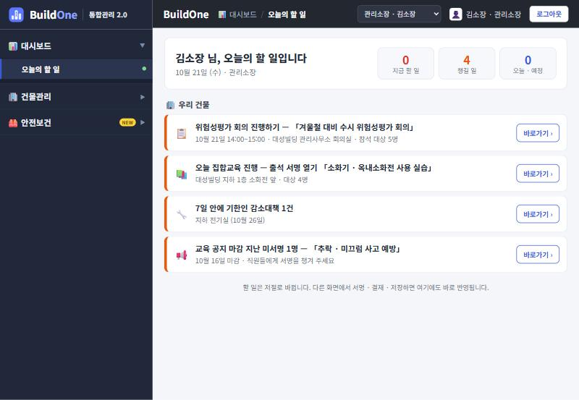
그림 2. 관리소장(김소장) 계정의 오늘의 할 일
할 일 | 언제 나오나 | 색
위험성평가 회의 진행하기 | 오늘이 회의 날이거나 예정일이 지났는데 아직 안 함 | 주황 (예정일 지나면 빨강)
오늘 집합교육 진행 — 출석 서명 열기 | 오늘 집합교육이 있고 아직 출석 서명을 열지 않음 | 주황
집합교육 출석 서명 받는 중 | 출석 서명을 열어 둔 상태 | 파랑
개선 기한이 지난 감소대책 | 위험성평가에서 정한 개선 기한이 지남 | 빨강
7일 안에 기한인 감소대책 | 개선 기한이 일주일 안에 다가옴 | 주황
교육 공지 마감 지난 미서명 | 우리 건물 직원 중 마감이 지났는데 서명 안 한 사람이 있음 | 주황

4-3. 🏛 본사 · 사업장 관리 (대표 · 이사 · 총무 · 관리자)
할 일 | 누구에게 | 색
교육 공지 마감 지났는데 미서명 ○명 | 본사 모두 | 빨강
이번 반기에 보낸 교육 공지가 없습니다 | 대표 | 주황
위험성평가 결과 이사 결재 | 이사 (감독자 확인이 끝난 회의) | 빨강
위험성평가 결과 대표 결재 | 대표 (이사 결재가 끝난 회의) | 빨강
위험성평가 결재 진행 중 | 총무 · 관리자 (확인용) | 파랑
예정일이 지났는데 열리지 않은 위험성평가 회의 | 본사 모두 | 빨강
오늘 · ○일 뒤 위험성평가 회의 (7일 안) | 본사 모두 | 파랑
개선 기한이 지난 위험요인 ○건 | 본사 모두 | 주황

4-4. ⚙️ 관리
할 일 | 누구에게 | 색
처음 비밀번호를 아직 안 바꾼 계정 ○개 | 시스템 설정 편집 권한 (관리자 · 총무) | 파랑
건물정보 빠진 항목 — 건물 이름 | 건물관리 편집 권한 (소재지 · 사업자등록번호 · 관리소 연락처 · 대표자 중 빈 칸이 있을 때) | 파랑

참고
• 건물주 계정은 지금 2.0에서 대시보드에 나오는 할 일이 없습니다. (안전보건에서 건물주용 화면을 뺐기 때문)
• 본사는 접근할 수 있는 모든 건물의 할 일을, 관리소장은 소속 건물의 할 일만 봅니다.

5. 이렇게 씁니다 — 하루 예시
관리소장  출석 서명 열기 | ▶ | 직원  대시보드에 빨강 | ▶ | 직원  바로가기 · 서명 | ▶ | 관리소장  출석 서명 마감 | ▶ | 대시보드  저절로 정리

- 김소장(관리소장) 출근 → 로그인하면 "오늘 집합교육 진행 — 출석 서명 열기"가 보입니다. [바로가기 ›] → 안전교육 리스트에서 [출석 서명 열기].
- 박기사(시설관리주임)의 대시보드에 "지금 집합교육 중 — 출석 서명하기"가 빨강으로 생깁니다. [바로가기 ›] → 본인 휴대폰으로 서명.
- 교육이 끝나면 김소장이 [출석 서명 마감]. 두 사람의 대시보드에서 그 줄이 저절로 사라집니다.
- 오후에 강민수(이사)가 로그인하면 "위험성평가 결과 이사 결재"가 빨강으로 보입니다. 결재하면 다음은 대표의 대시보드에 "대표 결재"가 생깁니다.

6. 자주 묻는 질문
질문 | 답
처음 화면을 다른 메뉴로 바꿀 수 있나요? | 지금은 로그인 · 새로고침 · 계정 전환 때 항상 오늘의 할 일부터 엽니다. (요청 사항으로 정한 동작)
할 일을 직접 지울 수 있나요? | 아니요. 그 일을 처리하면 저절로 사라집니다. 할 일이 남아 있다는 것 자체가 "아직 처리하지 않았다"는 표시입니다.
[바로가기 ›] 버튼이 없는 줄이 있어요. | 그 일을 처리하는 화면을 열 권한이 없는 계정입니다. 예: 건물정보 점검은 건물관리 편집 권한이 있어야 버튼이 나옵니다.
다른 화면에서 서명했는데 그대로예요. | 저장하는 순간 대시보드도 바로 바뀝니다. 다른 탭에 열어 둔 대시보드도 저절로 바뀝니다. 그래도 그대로면 새로고침(F5)을 눌러 주세요.
날짜는 무엇을 기준으로 하나요? | 지금 시연판은 이 컴퓨터의 날짜를 씁니다. 실제 서비스에서는 서버의 한국 시간을 씁니다.

7. 앞으로 (제안)
- 건물관리 · 민원 · 관리비 등 다른 메뉴의 할 일도 같은 방식으로 추가
- 할 일과 실제 알림톡 · 휴대폰 알림 연결 (지금은 시연용 안내)
- 할 일을 언제 누가 처리했는지 기록해 월별로 보기
- 건물주용 할 일 (예: 정기 보고서 확인)

